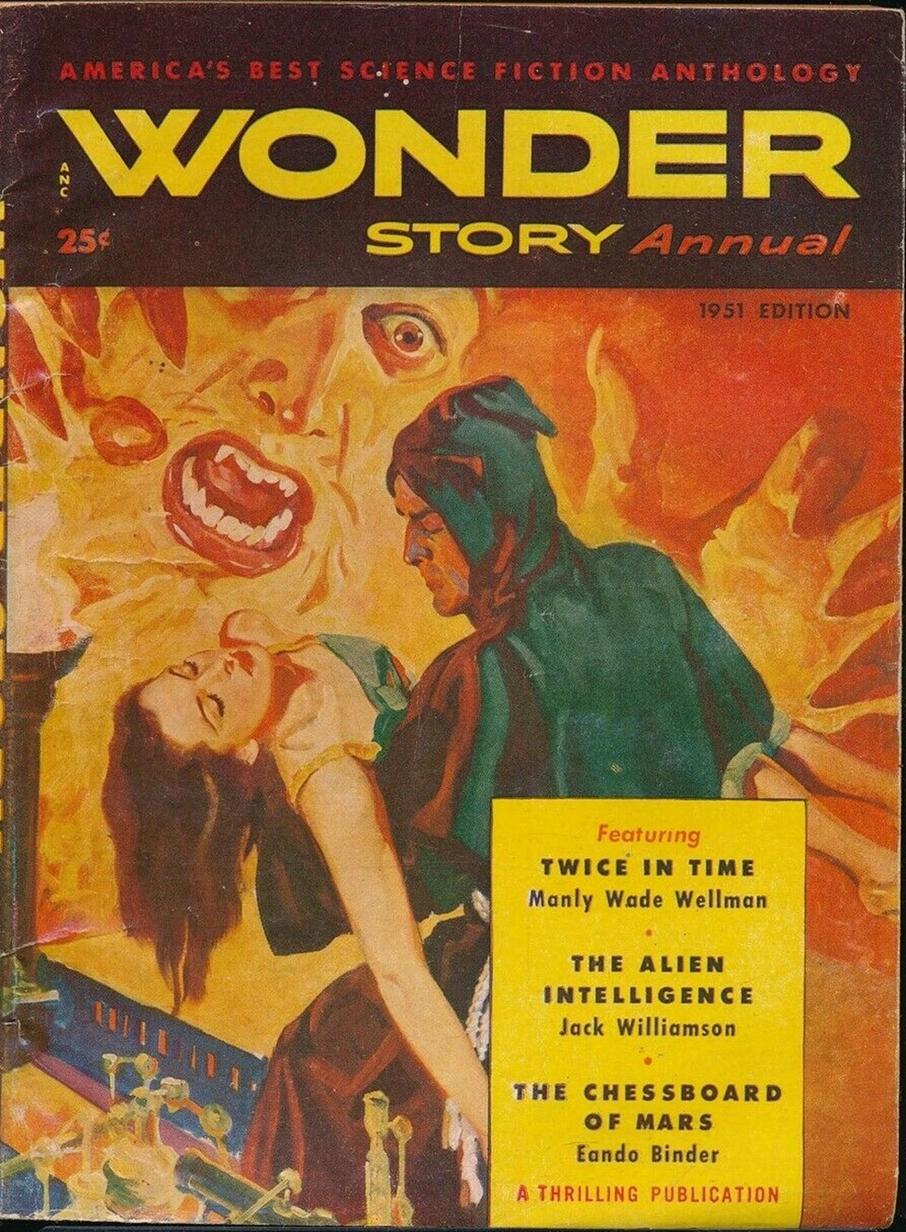

Морт Вайсингер (под псевдонимом Уилл Гарт)
Разворот (Turnabout) 1939 год.
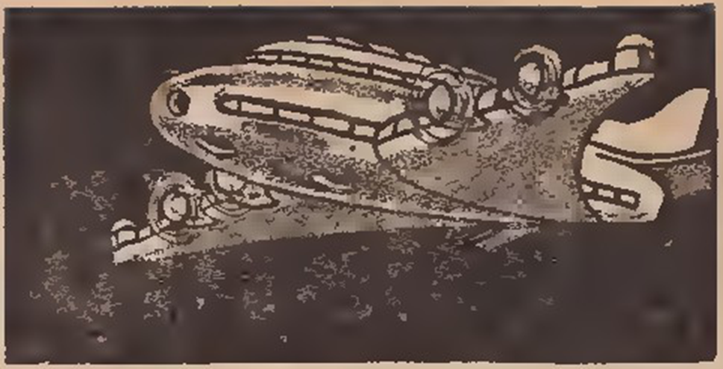

Пять человек в большой комнате сидели молча, с опаской поглядывая на металлический цилиндр, лежащий на хромированном столе. Шестой - старый Харви Харрис, задумчиво стоял у окна с закрытыми глазами.
Худощавый седовласый доктор Сэмюэлс нарушил молчание.
- Джентльмены, - начал он резким тоном, - прошло две недели с момента исчезновения нашего коллеги Хьюго Стоуна. Стоун - величайший в мире специалист по атомной энергии, и совершенно очевидно, что без него мы никогда не сможем завершить разработку нашей машины для исследования центра Земли. И они просят миллион долларов в виде радия за его освобождение — радия, который у нас есть, но который нам нужен, чтобы запустить нашего «Бурильщика»!
Пока доктор Сэмюэлс продолжал рассказывать о похищении, Харви Харрис мрачно хмурился. Предположим, исчез бы он. Были бы его коллеги так же серьезно обеспокоены? Он задумался и нахмурился. Он был всего лишь математиком, и его легко можно было заменить. Он знал, почему ему разрешили работать на комбинате. Они жалели его. Пять лет назад взрыв в лаборатории чуть не убил его. Они из сочувствия позволили ему остаться. Но редко давали ему какую-либо работу.
Харрис пожал плечами. Да, если бы он исчез, единственным, кто скучал бы по нему, был бы его верный помощник Коннорс. Понятливый Коннорс, который записывал все под его диктовку, даже читал ему вслух о чудесах небес. Ведь астрономия была хобби Харриса.
Сэмюэлс все еще говорил.
- Этот цилиндр приземлился на Землю вчера, его содержимое - фрагмент кинопленки, который доказывает, что усилия межпланетной полиции напрасны... Что Стоун находится в плену на космическом корабле, пролетающем мимо Сатурна. Я не знаю, как похитителям удалось попасть туда за две недели. Преследование бесполезно, поскольку нашему самому быстрому кораблю потребовалось бы около месяца, чтобы добраться до этих мест. Это плохая новость, ведь до этого у нас была информация о том, что Стоуна держат в плену на земной Луне!
Когда доктор Сэмюэлс подал знак дежурному, свет потускнел, и включился кинопроектор, изображение которого спроецировалось на огромную белую стену. Сначала все увидели Землю, удаляющуюся в пространстве. Затем знакомый небосвод
Звуковая дорожка донесла голос похитителя, его тембр был изменен.
- Мы приближаемся к Сатурну.... По относительному положению Юпитера, наблюдаемому с Титана, одного из спутников Сатурна, вы можете видеть, что ваш человек где-то здесь. - затем появился крупный план Стоуна с умоляющим выражением лица.
- Точно, - воскликнул Сэмюэлс. - Вы можете видеть, как несколько спутников Сатурна пролетают мимо справа налево, словно металлические шарики, притягиваемые магнитом: Рея, Тетис, Гиперион, Феба - вы видели, как они все пролетели мимо? Стоун действительно где-то там, и нам лучше заплатить.
Но Харви Харрис перебил его.
- Я бы не советовал этого делать, Сэмюэлс, - тихо сказал он. - Полиция, вероятно, права, и я держу пари, что они найдут Стоуна на нашей собственной Луне. Внимательно изучите этот фильм, и вы обнаружите, что это искусная подделка, изготовленная с использованием миниатюрных моделей. Эти кадры никогда не были сделаны в космосе!
- Что? Разве мы не видели лун...
- Да, - продолжал старый Харрис. - Но похитители допустили одну ошибку. Вы сказали, что видели, как все луны пролетали мимо Титана в одном направлении. Но любой астроном скажет вам, что девять спутников Сатурна вращаются в одну сторону — как обычно. Но десятая — Феба — движется ретроградным транзитом в противоположном направлении от остальных. Наши похитители забыли об этом простом факте!
Сказав это, Харрис направился к двери. Он задумчиво улыбнулся сам себе. Старый, не так ли? Бесполезный? Слава богу, он разбирался в астрономии.
Доктор Сэмюэлс повернулся к остальным сотрудникам.
- Ирония судьбы, ребята, не правда ли, — медленно произнес он, - что мы, у кого есть глаза, не заметили того, что Харрис, ослепший после того взрыва, понял в одно мгновение. Может быть, мы были слепы пять лет...

